**ÔN TẬP LÝ 8**

**(Đợt 5)**

**Câu 1:**

Một người công nhân sử dụng hệ thống như hình vẽ để kéo vật lên cao. Biết vật có khối lượng 80kg. Biết độ cao nâng vật lên là 5m .

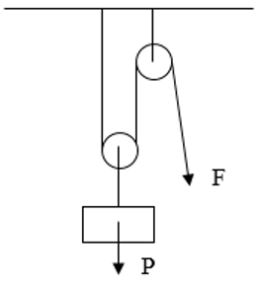

- Tính:

a) Lực kéo dây của người công nhân? Tính công thực hiện và quãng đường dịch chuyển của dây kéo?

b) Thời gian kéo vật lên là 1 phút. Tính công suất của người công nhân.

**Câu 2:**

Một đập thủy điện đang chứa đầy nước. Vách ngăn của đập cao 25m, người ta xả qua vách ngăn xuống dưới. Biết rằng lưu lượng dòng nước là 120m3/phút, khối lượng riêng của nước là 1000kg/m3. Tính công suất của dòng nước.

**Hướng dẫn giải**

**Câu 1:**

**Tóm tắt:**

m= 80kg, h= 5m

1. F= ?N, A= ?j, s= ?m
2. t= 1ph = 60s, P = ?W

**Lời giải**:

a) Trọng lượng của vật:

P = 10.m = 10.80 = 800 (N)

- Hệ thống gồm một ròng rọc động nên cho ta lợi 2 lần về lực.

- Lực kéo dây của người công nhân là:

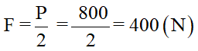

- Hệ thống gồm một ròng rọc động nên ta bị thiệt 2 lần về đường đi. Quãng đường dịch chuyển của dây kéo là:

l = 2h =2.5 = 10 (m)

- Công thực hiện của người công nhân :

A = P.h = 800.5 = 4000 (J)

b) Công suất của người công nhân :

P = A/t= 4000/60= 66,7 (W)

**Đáp số**: 400N; 4000J; 66,7W

**Câu 2:**

**Tóm tắt:**

h= 25m, 120m3/phút => V= 120m3 và t= 1ph= 60s, D= 1000kg/m3

P = ?W

**Lời giải**:

 Khối lượng nước chảy trong 1 phút là:

D=m/V

=> m= D.V= 1000.120 = 120000 (kg)

- Trọng lượng của dòng nước chảy trong 1 phút là:

P = 10.m= 10.120000=1200000 (N)

- Công của dòng nước chảy trong 1 phút là:

A = P.h = 1200000.25 = 30000000 (J) = 30000 (KJ)

- Công suất của dòng nước:

P = A/t= 30000/60= 500 (W)

**Đáp số: 500kW**

***GVBM: Nguyễn Thị Bạch Quyên***

***ĐT: 0328381039***

***Zalo: 0982655775***